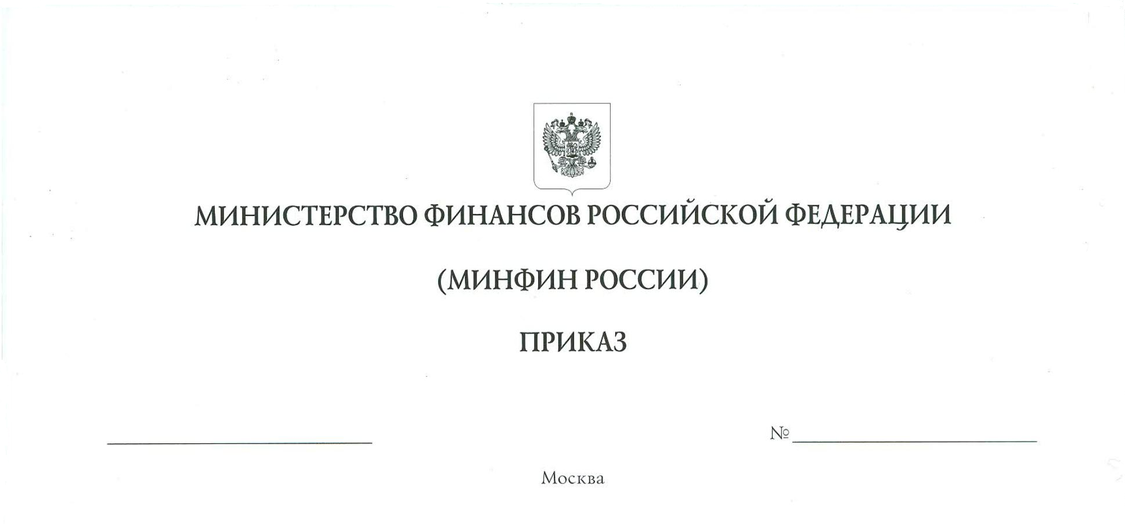
О внесении изменений в приказ Министерства финансов Российской Федерации от 25 ноября 2020 г. № 281н «Об утверждении типовой формы соглашения о сотрудничестве в сфере апробации механизмов организации оказания государственных (муниципальных) услуг в социальной сфере в соответствии с Федеральным законом «О государственном (муниципальном) социальном заказе на оказание государственных (муниципальных) услуг в социальной сфере»

В соответствии с абзацем вторым подпункта "а" пункта 2 статьи 3 Федерального закона от 28 декабря 2022 г. № 568-ФЗ «О внесении изменений в отдельные законодательные акты Российской Федерации и признании утратившей силу части 3 статьи 3 Федерального закона «О внесении изменений в отдельные законодательные акты Российской Федерации в связи с принятием Федерального закона "О государственном (муниципальном) социальном заказе на оказание государственных (муниципальных) услуг в социальной сфере» (Собрание законодательства Российской Федерации, 2023, № 1, ст. 15 ) п р и к а з ы в а ю:
Внести в приказ Министерства финансов Российской Федерации от 25 ноября 2020 г. № 281н «Об утверждении типовой формы соглашения о сотрудничестве в сфере апробации механизмов организации оказания государственных (муниципальных) услуг в социальной сфере в соответствии с Федеральным законом «О государственном (муниципальном) социальном заказе на оказание государственных (муниципальных) услуг в социальной сфере» (зарегистрирован Министерством юстиции Российской Федерации 15 марта 2021 г., регистрационный № 62747) изменения согласно приложению к настоящему приказу.

Министр
А.Г.СИЛУАНОВ
Утверждены
приказом Министерства финансов
Российской Федерации
от__.__.2023 № ___

ИЗМЕНЕНИЯ,
которые вносятся в Приказ Министерства финансов Российской Федерации от 25 ноября 2020 г. № 281н «Об утверждении типовой формы соглашения о сотрудничестве в сфере апробации механизмов организации оказания государственных (муниципальных) услуг в социальной сфере в соответствии с Федеральным законом «О государственном (муниципальном) социальном заказе на оказание государственных (муниципальных) услуг в социальной сфере»

- В приложении № 2:
в сноске «3» слова «в соответствии с частью 2» заменить словами «в соответствии с частями 2 и 2¹».
- В приложении № 4:
в сноске «3» слова «в соответствии с частью 2» заменить словами «в соответствии с частями 2 и 2¹».

